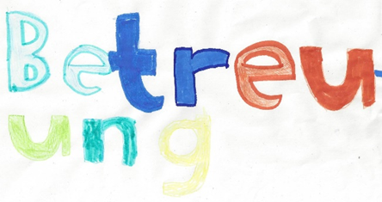

Angebote während der Betreuungszeit im 2. Halbjahr 2022/2023:

jeden Mittwoch, Theater/Film

am Mittwoch, 01.03.2023 Windowcolour

am Dienstag, nn.03.2023 Kuchen backen o. ä.

am Mittwoch, ab 31.05.2023 Abenteuerland Bewegung

am Mittwoch, 06.06.2023 Picknick

am Mittwoch, 28.06.2023 Ausflug Stadtpark

am Mittwoch, 05.07.2023 Theater/Film Vorführung

